**Laboratorio**

PRACTICA

TERRAFORM

**CONTROL DE VERSIONES**

|  |  |  |  |
| --- | --- | --- | --- |
| **Elaborado por:** | Jonatan Stiven Gutierrez | **No. de Versión:** | 1.0.0 |
| **Revisado por:** |  | **Fecha de revisión:** |  |
| **Aprobado por:** |  | **Fecha de Aprobación:** |  |

**Historia de Modificaciones**

| **No. de Versión** | **Fecha de Versión** | **Autor** | **Revisado por** | **Aprobado por** | **Descripción** |
| --- | --- | --- | --- | --- | --- |
| 1.0.0 | 21/02/2024 | Jonatan Stiven Gutierrez |  |  | Documento Original |
|  |  |  |  |  |  |
|  |  |  |  |  |  |
|  |  |  |  |  |  |
|  |  |  |  |  |  |
|  |  |  |  |  |  |

**Lista de distribución**

| **Para** | **Acción\*** | **Empresa** | **Firma/Medio de Entrega** |
| --- | --- | --- | --- |
|  |  |  |  |
|  |  |  |  |
|  |  |  |  |
|  |  |  |  |

*\* Tipos de acción: Aprobar, Revisar, Informar, Archivar, Complementar, Asistir a junta, Otras (por favor especificar)*

Contenido

INTRODUCCION 4

PRERREQUISITOS 4

EJERCICIO_1 5

CREACION CUENTA AWS: 6

VENTAJAS Y DESVENTAJAS DE AWS: 7

¿POR QUE AWS Y NO OTROS SERVICIOS DE NUBE?: 8

CONCLUSION: 8

# INTRODUCCION

El siguiente documento proporciona una introducción detallada a los ejercicios realizados en el laboratorio.

# PRERREQUISITOS

* Tener entendimiento de los temas vistos anteriormente.

# EJERCICIO_1:

1. Estando en consola creamos un directorio.

* mkdir ejercicio1

1. Ejecutamos el siguiente comando

* cd ejercicio1

1. Ejecutamos el siguiente comando

* code .

Este comando “code .” nos lleva directamente a Visual Studio Code.

1. Estando en visual Studio Code, verificamos que estamos en la ruta previamente conocida.
2. Creamos un archivo

* Terraform.tf

Dentro de el copiamos el siguiente código.

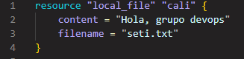

1. Volvemos a la consola.
2. Ejecutamos el siguiente comando

* terraform init

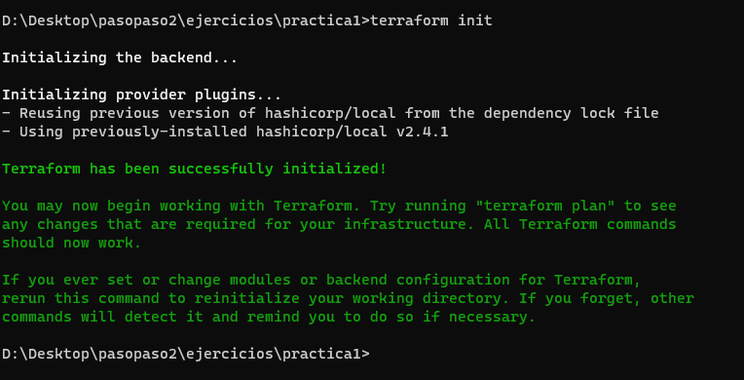

1. Ejecutamos el siguiente comando

* terraform plan

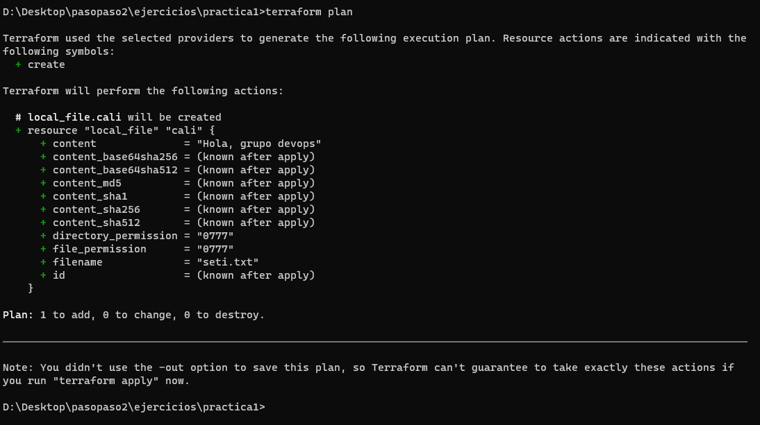

1. Ejecutamos el siguiente comando

* terraform apply
* En “Enter a value” escribe: yes
* Presiona enter.

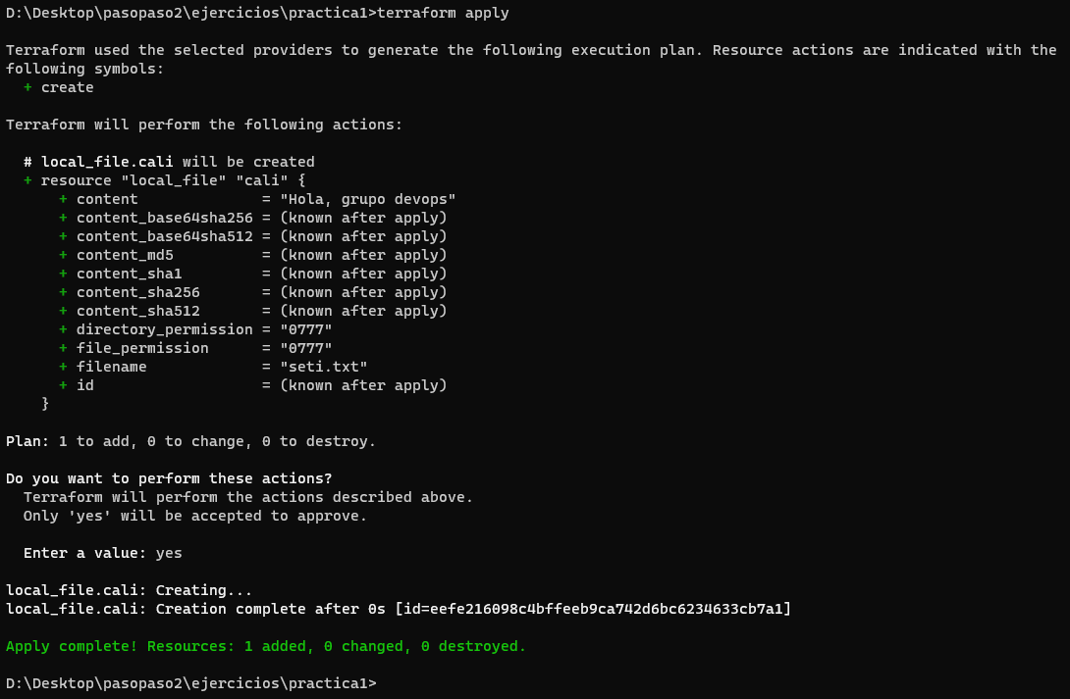

1. Ejecutamos el siguiente comando para ver los archivos del directorio

* dir

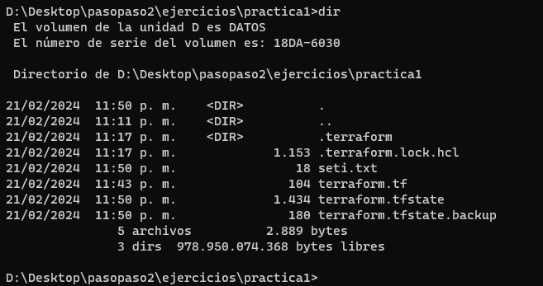

1. cat al archivo seti.txt
2. Ahora vamos a editar el archivo seti.txt
3. Min 9:41